[中国医大癌症医院结直肠癌1科J Cell Biochem图片质疑遭撤回](https://mp.weixin.qq.com/s?__biz=MzkyMjY5MDc0MQ==&mid=2247494826&idx=1&sn=ecf8e281f4bfb22181b3eaa592280760)

原创碰到撤稿不用慌[碰到撤稿不用慌](javascript:void(0);)2025-04-27 11:58:11湖北

|  |  |
| --- | --- |
|  | |
| **中国医大癌症医院结直肠癌1科J Cell Biochem图片质疑遭撤回** | |
| **论 文 概 况** | |
| **论文题目（英文）** | Proliferation and invasion of colon cancer cells are suppressed by knockdown of TOP2A |
| **论文题目（中文）** | TOP2A基因敲除抑制结肠癌癌症细胞的增殖和侵袭 |
| **论文内容概要** | 最近的研究表明，TOP2A在许多恶性肿瘤的发生中起着重要作用，如乳腺癌癌症、癌症和癌症。然而，关于TOP2A在癌症中的表达和功能的研究很少。在本研究中，我们发现与邻近的非癌组织相比，TOP2A在结肠癌癌症组织中的表达明显升高。通过转染特异性小干扰RNA在HCT116和SW480结肠癌癌症细胞中消耗TOP2A显著抑制细胞的增殖和侵袭，甚至诱导细胞凋亡，如MTT测定、Annexin V/碘化丙啶染色和Transwell测定所示。此外，我们还探讨了潜在的机制。TOP2A的敲除不仅影响细胞凋亡相关蛋白（Bcl-2和Bax）和侵袭相关蛋白（MMP-2和MMP-9）的表达，还降低了ERK和AKT的磷酸化水平。总之，我们发现TOP2A在结肠癌癌症组织样本中上调，并且TOP2A可能是癌症的癌基因。 |
| **作者信息** | 隐去，不公布 |
| **单位信息** | 1中国医科大学癌症医院结直肠癌1科，辽宁癌症医院和研究所，辽宁省沈阳市。2中国医科大学癌症医院内科，辽宁省癌症医院和研究所，辽宁省沈阳市。 |
| **具 体 撤 稿 情 况** | |
| **撤稿杂志** | J Cell Biochem |
| **撤稿原因** | 图片担忧 |
| **撤稿声明** | 上述文章于2018年5月15日在Wiley online Library（wileyonlinelibrary.com）在线发表，经期刊主编Christian Behl同意，已被撤回；由于第三方提出的担忧，撤回已得到同意。图4、5A和5B中的图像元素被发现是由不同的作者在不同的科学背景下发表的。作者被邀请对这些担忧发表评论，但没有回应。因此，这篇文章被撤回，因为编辑们对文章中提供的全部数据的完整性和可靠性失去了信心，并认为其结论无效。作者被告知撤回。 |
| **撤稿声明图片** |  |

                               END

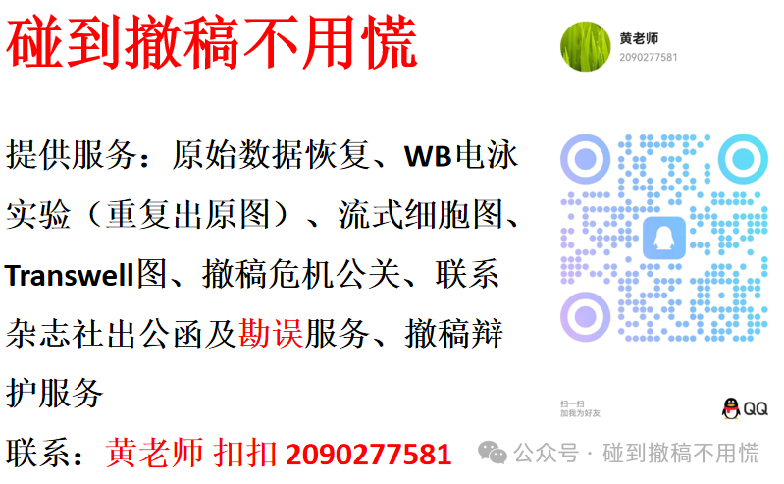

碰到撤稿不用慌，专注于提供论文撤稿危机公关服务

觉得本文好看，请点击这里